Thera-Pi Version 1.3.2

Umfang
Mit diesem Update wird es Physiotherapeuten ermöglicht, Verordnungen, die sich über die 3 Preislisten erstrecken, also von Ende 2022 bis nach dem 01.03.2023, in gewohnter Weise abzurechnen.
Das Format der Abrechnungsdateien für alle Sparten entspricht der Technischen Anlage 5, Version 17, die zum 31.03.23 verpflichtend wird.

Hinweise zur Installation
Diesmal keine Besonderheiten :)
Die Preise der 3. Preisliste werden aus einer Calc-Tabelle gelesen, die im Tools-Verzeichnis liegt. Diese Datei bitte unter keinen Umständen verändern!

Details zu den Änderungen

Rezepte, die sich über 3 Preislisten erstrecken
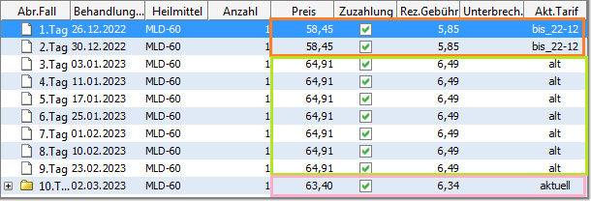
Nach Installation des Update wird bei Behandlungstagen aus 2022 in der Tarifspalte die Markierung bis_22-12 eingetragen. Nachdem auch die ab 01.03. gültige Preisliste eingelesen wurde, tragen Behandlungen aus Januar und Februar die Markierung alt, die ab März sind mit aktuell bezeichnet.
Verordnungen, die bereits vor dem Einlesen der Preisliste für die Abrechnung markiert wurden (= grüner Haken gesetzt), bleiben unverändert.
Wird ein solces Rezept wieder aufgeschlossen (der Haken entfernt), passt sich die Bezeichnung des Tarifes unter Umständen den neuen Gegebenheiten an. Die Preise bleiben hingegen unverändert.

Patch 1.3.2p1
Liefert die vervollständigten Daten der 3. Preisliste und markiert Preise aus 3. Preisliste auch in abgeschlossenen VOs.

Patch 1.3.2p2
Die Datei mit der 3. Preisliste wird nach den Einlesen geschlossen und bleibt nicht mehr im Hintergrund geöffnet.

